校史馆设备更新项目
比选文件

项目编号：HFBX2026051

采购人：上海海事大学
二〇二六年六月

第一章 比选公告
为公开、公正、公平地做好各项货物与服务的采购工作，进一步提高采购过程的透明度，有利于我校选择性价比更高的产品及更优质的服务，欢迎各供应单位本着务实友好的工作态度，积极参与，并做好成本核算，进行一次性报价。我校将本着公开、公正、公平的工作原则，对各供应单位所提供的资料，进行综合评议，择优选购。为确保本次比选采购项目采购工作的顺利开展，请各报价单位按照下述要求提供报价单等相关资料。具体要求及相关注意事项如下：
一、项目基本情况
项目编号：HFBX2026051；
项目名称：校史馆设备更新项目；
采购方式：学校比选；
预算金额（亦是最高限价）：人民币13.093万元；
采购需求：本项目需委托一家合格供应商对校史馆现有展馆空间、展陈设施、数字化设备及相关配套进行专项维修改造，旨在修复现有设施老化损坏问题，优化观展体验，保障校史馆日常开放运行，更好发挥校史馆校史育人、文化传承的功能。（具体要求详见比选文件—第二章节采购需求）
交付地址：上海海事大学校史馆。
交付时间：合同生效后90内完成货物运输、安装及调试至满足校方正常使用要求。
质保时间：对所有软硬件设备提供不少于1年的免费质保服务。
付款方式：项目验收合格后15个工作日内，甲方支付全部款项。合同内全部款项均以“银行转账”方式予以支付。
二、报价人的资格要求
1、符合《中华人民共和国政府采购法》第二十二条之供应商资格规定。
2、供应商未被列入“信用中国”网站（www.creditchina.gov.cn）失信执行人名单、重大税收违法案件当事人名单和中国政府采购网（www.ccgp.gov.cn）政府严重违法失信行为记录名单的供应商。
3、经营范围及拟投标货物（服务）符合本次比选要求，具有与本次投标货物（服务）相应的经营、代理（经销）资质，能全程参与并完成本项目，且具有较强的服务能力，以及畅通的问题响应机制和渠道等；
三、报名要求
报名邮箱、时间：不单独组织报名，意向单位可在截止日期前递交响应文件。
四、获取采购文件
获取方式：公告页面下方自行下载
五、现场踏勘
不组织。
六、响应文件提交
截止时间：2026年6月16日（周二）上午11时00分
提交方式：发送盖章扫描版PDF到指定邮箱，邮件名称：项目编号+公司名称
邮箱地址：quotation@shmtu.edu.cn
七、其他补充事宜
1.中标结果将通过发布比选公告的媒介进行公示，公示期为1个工作日，公示期内如对中标结果有异议可向校方提出书面质疑。
2.凡对本次采购提出询问，请按以下方式联系：
商务信息：仲老师021-38284707
技术信息：何老师021-38284060

第二章 采购需求
一、货物清单及规格参数
序号 | 名称 | 单位 | 数量 | 主要规格
1 | 新增展柜 | 组 | 1 | 1.8米烤漆展柜（符合原造型）
2 | 新增展柜玻璃罩 | 项 | 1 | 尺寸：1550*1500*320mm
3 | 新增实物场景沙盘 | 组 | 1 | 吴淞开阜老地图场景
4 | 海鸟实物道具 | 只 | 1 | 仿真海鸟
5 | 仿旧旗帜复刻 | 面 | 1 | 展品复刻
6 | 仿旧文稿复刻 | 项 | 1 | 展品复刻（约25件），大概30页
7 | 仿旧书籍复刻 | 项 | 1 | 展品复刻（约10件），大概35页
8 | 定向音箱 | 套 | 5 | 传播距离：≥5米内  外壳：铝合金外壳  颜色：黑色  指向性角度：10-15°  频率范围：400Hz-10kHz  最大功率：≥15W  声压级：≥80dB@1kHz/1M  电源输入：5V -3A  总谐波失真：≤0.5%  支持蓝牙5.0输入功能，TF卡播放功能，3.5mm 模拟有线音频输入
9 | 高清播放器 | 套 | 3 | 播放介质：SD卡、USB  分辨率：≥1920*1080  播放功能：支持开机自动播放，快进快退，遥控器选择  感应方式：红外感应，没人时画面停止在视频第一帧，当有人时自动开始播放视频，感应到人离开后，视频自动播放完后才停止在视频开始画面。
10 | 同步播放系统编程 | 套 | 1 | 视频播放程序  （1）定制视频播放软件  （2）满足WMV MOV等视频格式  （3）基于Mediaplay10 及以上版本多媒体编码规范进行开发
11 | 17.寸工业触摸屏 | 套 | 1 | 整机外壳颜色：黑；  屏幕尺寸：≥17英寸；  屏幕比例：16:9；  显示分辨率：≥1920(水平)×1080（垂直）；  存储：≥8GB内存，128GB存储；  面板类型：AV软屏；  背光灯类型：侧入式 ELED；  屏幕视角：全视角≥178°；  亮度: ≥230cd/㎡；  对比度：≥ 5000:1；  色彩：真彩色16.7M；  响应时间：≤5ms；  显示区域: ≥478 x 269.8mm 【HxV】
12 | 24寸互动触摸屏 | 套 | 1 | 整机外壳颜色：黑；  屏幕尺寸：≥24英寸；  屏幕比例：16 ：9  显示分辨率：≥1920(水平)×1080（垂直）  存储：≥8GB内存，128GB存储；  面板类型：AV软屏；  背光灯类型：侧入式 ELED；  屏幕视角:全视角≥178°；  亮度: ≥230cd/㎡；  对比度：≥ 5000:1；  色彩:真彩色16.7M；  响应时间：≤5ms；  显示区域：≥527 x 319mm 【HxV】
13 | 49寸互动触摸屏 | 套 | 6 | 1、显示参数  显示屏尺寸:≥49英寸  屏幕比例:（16：9）  显示屏类型: LED液晶显示屏  画面显示尺寸:≥ 1096.8 x 616.9mm【HxV】  存储:≥ 8GB内存，128GB存储  物理分辨率: ≥1920*1080  显示色彩: ≥10bit, 1.07B  刷新率: ≥30HZ  亮度 :≥300cd/m2  对比度: ≥5000：1  屏幕视角：全视角≥178°；
14 | 55寸互动触摸屏 | 套 | 1 | - 显示屏尺寸：≥55英寸（16：9）  显示屏类型: LED液晶显示屏  画面显示尺寸: 1211.6 x 682.5mm 【HxV】  存储：≥ 8GB内存，128GB存储  物理分辨率：≥3840（H）×2160（V）  显示色彩：≥10bit, 1.07B  刷新率：4K-30HZ  亮度： ≥300cd/㎡  对比度：≥5000：1  屏幕视角：全视角≥178°；
15 | 中控主机 | 套 | 1 | 1、设备采用嵌入式Linux操作系统，服务器架构，支持7X24小时运行；  2、≥8路可编程隔离低压继电器、≥4路可编程数字I/O输入；  3、≥3个双向RS-232/485串行通讯口；≥4路可编程单向RS-232串口可以通过软件定义更改为4路红外；  4、≥9路千兆RJ45，最大提供8路POE供电  5、先进的空间场所管理理念，配合对应程序编辑软件可以实现多平台、多用户的控制模式；  6、支持本地及云端在线编程，无需安装软件，任意平台（安卓、IOS、Windows、Linux、麒麟）都可以通过WEB浏览器访问至中控控制UI界面  7、支持拥有以下类型接口的各类设备：KNX、CAN、ZIGBEE、MODBUS、RS-485/422/232、TCP/IP、UDP/IP、RF-ID、I/O、红外；  8、配合对应控制软件可以根据需求完全定制控制软件；  9、可支持科大讯飞、阿里语音等智能语音识别平台对接；  10、可与10键POE面板、10寸POE触摸屏无缝衔接生态链产品，无需任何编程  11、可与分布式视频系统结合使用，支持开窗，拼接，漫游，信号切换。  12、同时支持存储≥10套相互独立的软件，支持多用户、跨平台、分布式控制，适用于多用户集群控制场景  13、第三方 AV 设备，触摸面板和 BYOD 控制提供最多 255 个 IP 设备连接灵活的可扩展性，可通过网络集成一个或多个 AV 系统  14、采用互联网及物联网设计思想，控制上采用神经网络图算法，支持自主绘制任意控制运行图；人机界面符合HTML5标准，支持编制各类生动优美的动态人机交互界面；  15、支持控制模块编组成宏，支持用户自建功能模块，可采用脚本语言JavaScript编写；

二、技术要求
1.功能要求
本项目旨在对校史馆现有展馆空间、展陈设施、数字化设备及相关配套进行专项维修整改，优化校史馆展陈效果，保障校史馆满足日常开放运行的基本要求，进一步发挥校史馆承载校史、传承文化、育人培德的阵地作用。
针对校史馆各项展陈维修改造内容，需满足以下具体功能要求：
（1）性能要求
所有维修更换的展陈设施、数字化设备需符合对应品类的行业性能标准，安装调试完成后能够稳定运行，满足校史馆每日开放接待的使用需求；
所有维修改造环节需适配校史馆现有建筑空间布局与原有展陈体系，改造过程不对现有完好展陈造成二次损坏。
（2）材料要求
所有互动触控设备操作逻辑顺畅，交互反应灵敏，定位准确，无明显卡顿、断连情况；
定向音箱音频指向性符合参数要求，不干扰其他展区播放内容，音频清晰无杂音；
中控系统可实现对校史馆现有数字化展示设备的统一管控，运行稳定。
（3）结构要求
完整还原学校发展历史脉络、办学沿革、重大事件、名师校友风采、校园文化成果、荣誉奖项、育人成就等内容展示；
实现图文展板陈列、实物展品展藏、历史资料归档展示、多媒体影音播放、场景复原、文化讲解等功能；
展厅布局合理，动线流畅，具备参观接待、思政教育、校园文化研学、校史科普宣传功能；
支持日常开放参观、资料查阅，兼顾实体展陈与基础数字化展示，满足学校对外交流、新生入学教育、党史校史学习、文化传承使用需求。
（4）外观要求
所有新增、更换的展具外观风格需与校史馆现有整体展陈风格保持统一，颜色、造型、材质尽量和原有设施保持一致，整体观感协调统一；
复刻展品需还原文物史料原有的旧化质感、形制尺寸，做到形神兼备，既保留历史原貌特征，又满足长期展陈的耐用性要求。
所有展陈表面平整光洁，无毛刺、裂缝、变形、掉色等影响观感的缺陷。
（5）安全审查和保密
项目实施过程中涉及的未公开校史史料、涉密档案资料需严格遵守学校保密管理规定，所有接触涉密内容的人员需签订保密承诺，项目完成后所有留存的涉密资料需全部移交学校，不得私自留存；
2.应遵循的相关国家标准、行业标准、地方标准等标准、规范
严格遵守国家及地方关于文化场馆建设、展厅布展、建筑装修、消防安全、文物资料保护、广告标识、室内环保、校园安全相关规范标准：《建筑内部装修设计防火规范》《公共场所消防安全标准》、博物馆及陈列馆通用设计规范、室内装饰装修材料有害物质限量国家标准、校园文化建设相关行业规范、图文展板制作安装规范、档案资料保护管理规范、照明及弱电工程施工规范，同时符合当地教育系统校园建设管理相关规定。
3.后续运营维护、升级更新、备品备件等要求
（1）后续运营维护
项目建设完成后供应商需为本项目提供自竣工验收合格之日起不少于1年的免费质保服务，质保期内接到报修通知后，需在4小时内响应，24小时内到达现场处理故障，免费更换故障零配件、完成设备调试维修，保障项目正常使用。免费运维服务期满后，供应商需提供终身成本价运维与技术支持服务，明确后续年度运维费用标准与服务内容。
（2）升级维护要求
项目完成交付后，若后续需针对展陈内容、数字化展示程序进行小范围调整优化，供应商需配合提供技术支持，针对不涉及整体架构变更的调整提供免费操作指导，如需上门提供调整服务，仅收取成本费用。
（3）备品备件要求
供应商需针对本项目用到的核心数字化设备，提供不少于3个月用量的常用易损零配件备货保障，如需更换可快速调货供应，保障设备故障后可及时修复。
4.各项指标要求
序号 | 指标名称 | 是否核心指标 | 指标要求 | 是否需要  证明材料
1 | 多媒体设备性能指标 | 是 | 所更换多媒体设备支持7×24小时连续稳定运行，无明显残影、色差问题 | 需要
2 | 用电与消防安全指标 | 是 | 所有设备符合国家认证标准；满足公共场馆消防验收要求

三、其他要求
1、包装和运输：供应商负责所有货物的包装、运输及卸货，包装须符合国家标准，适合长途运输、多次搬运，保障货物在运输过程中不被损坏，因运输产生的货物损坏、丢失等风险由供应商承担。
2、培训要求：上线前为核心用户提供一次免费培训服务。
3、履约验收：严格按照本采购文件提出的需求、质量规范和验收标准执行，验收由采购人组织相关部门及专业人员开展，验收不合格的，供应商需在规定期限内更换调试至合格，由此产生的费用及延误损失由供应商承担。
4、供应商需服从学校施工现场管理，遵守学校校园管理、安全生产管理相关规定，文明施工，做好施工区域防尘降噪防护，施工垃圾自行清运出场，因施工造成的设施损坏、安全事故由供应商承担全部责任。

四、部分结构图
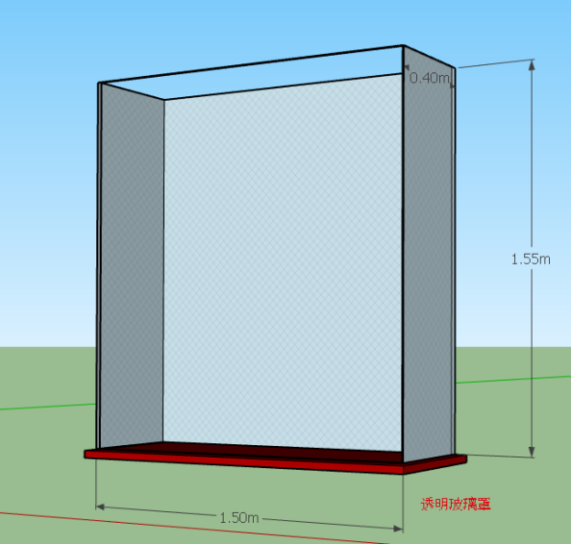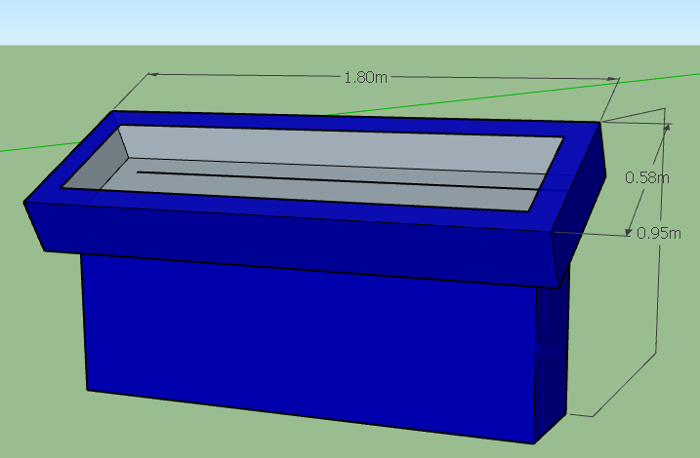

图1 新增展柜 图2 新增展柜玻璃罩

第三章 评审办法
综合本项目的特点，根据相关法律法规的规定，本着保护竞争，维护采购工作公开、公平、公正原则，特制定本评审办法，作为选定本次采购中标人的依据。
1、成立比选评审小组
采购人将根据货物与服务的特点，依规组建比选小组，比选小组由3人或以上的单数组成。
2、具体评分细则如下：
序号 | 评审因素 | 分值 | 评分说明
一、价格部分
1 | 价格得分  （客观分） | 30 | 采用低价优先法计算，即满足比选文件要求且最低的报价为基准价，其价格分为满分30分。其他报价单位的报价得分计算公式如下：  报价得分＝30×（评标基准价/投标报价）。
二、商务、技术部分
2 | 经验业绩  （客观分） | 15 | 提供近3年（合同签订日期自2023年6月起至今）业绩案例。（每提供1个得5分；最高得15分）注：需提供相关业绩的合同复印件，否则将不予认可。
3 | 技术响应程度  （客观分） | 30 | 针对第二章中的采购需求：不满足技术条款的，每项扣5分；扣完为止。
4 | 产品性能介绍  （主观分） | 10 | 优秀（8～10分）：详细介绍了产品的各项性能参数。  良好（5～7分）：较全面地介绍了产品的性能参数。  一般（2～4分）：介绍了部分性能参数，但不够全面或详细。  较差（0～1分）：性能参数介绍不完整或存在明显错误。
5 | 技术支持与售后服务  （主观分） | 15 | 优秀（12～15分）：提供了详尽的技术支持方案以及售后服务方案，包括快速响应机制、服务承诺等。  良好（8～11分）：提供了较为全面的技术支持方案和售后服务方案，但计划不够详细。  一般（4～7分）：方案较为简单，缺乏具体的计划。  较差（0～3分）：未提供技术支持方案或售后服务承诺。

第四章 格式附件
附件1：报价单
报 价 单
TO: 上海海事大学 采购与招投标管理中心 项目编号：HFBX2026051
电子邮箱：quotation@shmtu.edu.cn
公司名称： 联系人：
电子邮箱： 公司地址：
电话： 联系人手机：

序号 | 产品名称 | 品牌 | 型号规格 | 数量 | 单价 | 金额 | 质保时间 | 最快供货时间
1
2
3
4
5
合计金额（人民币） |  |  |  | ￥ （大写）：

公司名称（盖章）： 委托代理人（签字）： 报价日期： 年 月 日

报价说明：1、报价公司提供的上述产品，应完全满足或者优于我校提出的需求。
2、如属非标配产品，其技术指标（特别是优于我校需求的部分）请另行附页说明。
3、特殊的售后服务措施、代理证明情况等需要说明的，请另行附页说明。
4、报价单附页（如有）共 页。

报价承诺函
致：上海海事大学
我公司在参加本次比选采购活动中，作出如下承诺：
一、我公司具备独立法人资格，能够独立承担民事责任。
二、我公司财务状况良好，具备履行合同所需资金实力。
三、我公司拥有履行项目所需的专业技术人员和先进的生产设备。
四、我公司依法纳税，并按时缴纳社会保险费。
五、我公司在最近三年内无任何违法违规行为，信誉良好。
六、我公司完全符合政府采购法及其他相关法律法规的规定。
七、我公司提供的相关文件均真实、有效。
八、我公司未挂靠、借用资质进行投标等违法违规行为。
九、我公司承诺在参加本次采购活动中，不存在串标围标行为，不存在损害校方或者其他报价单位利益的行为。
十、我公司管理层中没有从贵校离职或退休3年以内的人员担任控股股东或实际控股人、董事、监事，也没有聘用从贵校离职或退休3年以内的人员。
我公司保证上述声明真实无误，如有不实，愿承担相应法律责任。

公司名称（盖章）： 委托代理人（签字）：

附件2：其他材料
包括但不限于：
1、营业执照扫描件
2、产品资料（产品参数及性能）
3、实施计划
4、售后方案
5、业绩案例
6、其他所必需的相关材料

